TREMBLANTE

Etiologie – Epidémiologie – Symptômes – Lésions – Diagnostic – Traitement – Prévention – Législation – Risque pour l’Homme - Bibliographie

Etiologie
La tremblante est une encéphalopathie spongiforme transmissible. Elle est due à un agent transmissible non conventionnel ou « prion » dont une vingtaine de souches ont été recensées. La maladie est provoquée par l’accumulation dans le cerveau d’une protéine anormale, la PrP. Moutons et chèvres peuvent également être infectés par l’agent de l’encéphalopathie spongiforme bovine avec une clinique indiscernable de la tremblante.

Epidémiologie
- diagnostiquée dans tous les pays du monde ou presque
- incidence de 0.1 à 1% dans le cheptel ovin de l’Union européenne
- les moutons représentent plus de 90% des foyers
- aspect enzootique et évolution lente et insidieuse au sein des cheptels
- maladie contagieuse dans les conditions naturelles (contrairement à l’ESB)
- sources : ovins et caprins malades ou en incubation
- matières virulentes : tissus lymphoïdes, placenta, tissu nerveux
- facteurs de risque : génotype sensible pour les ovins (et les caprins ?), utilisation de farines de viandes et d’os dans la nourriture (interdit depuis 1994), risque démontré pour certains lactoremplaceurs
- transmission horizontale directe et indirecte, transmission verticale possible. On ne connaît pas de manière précise les modalités de transmission de la tremblante naturelle. Il est fort probable que la contamination par voie orale intervienne de façon importante, mais la transmission verticale par le biais du placenta et la contamination horizontale par le biais de l’environnement sont à présent établies.
- La génétique de l’hôte est un élément important à prendre en compte, le gène codant pour la protéine PrP conditionnant la résistance ou le niveau de sensibilité à la tremblante. En effet, un polymorphisme des codons 136 (codant pour l’alanine –A- ou la Valine –V-), 154 (codant pour l’arginine –R-, l’histidine –H- ou la glutamine –R-) et 171 (codant pour l’arginine –R-, la glutamine –Q- ou l’histidine –H-) est corrélé à la sensibilité des ovins et à la longueur de la période d’incubation. Ainsi le génotype ARR confère-t-il une certaine résistance (bien que des cas aient été décrits chez des ovins ARR…) et le génotype VRQ est associé à une très grande sensibilité à la tremblante. Les génotypes ARQ, ARH et AHQ sont considérés comme « sensibles ».
Symptômes
- incubation longue : 2 à 5 ans en moyenne, parfois plus courte si la dose infectante est élevée ou le sujet de génotype sensible
- évolution lente et apyrétique
- changement de comportement : perte de l’instinct grégaire, excitabilité, inquiétude, hypersensibilité aux stimulus
- troubles locomoteurs : ataxie, anomalies de posture, démarche sautillante des antérieurs, myoclonies
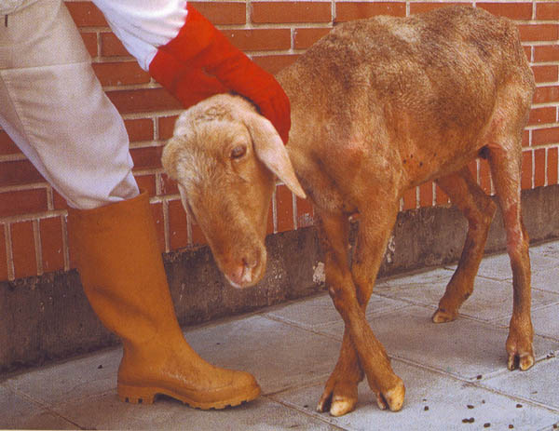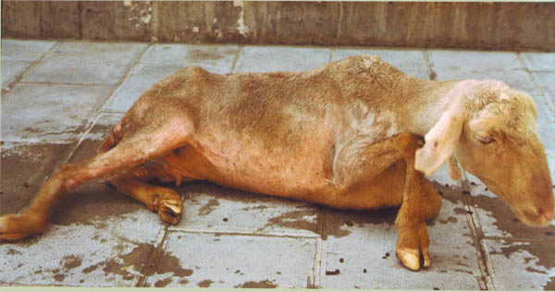
photos Ferrer, Garcia de Jalon, De las Heras
CEVA santé animale
Myoclonies, postures anormales, paralysie ascendante

- troubles neurovégétatifs : ptyalisme, incontinence urinaire
- prurit souvent symétrique, plus marqué en zone dorso-lombaire

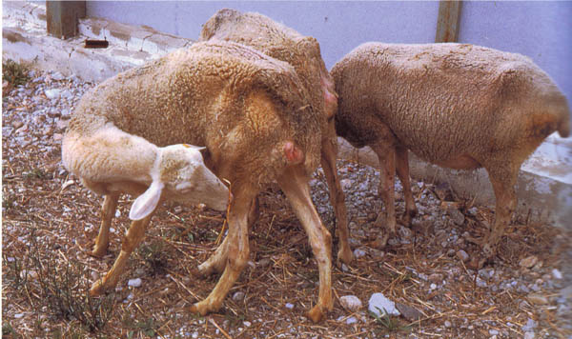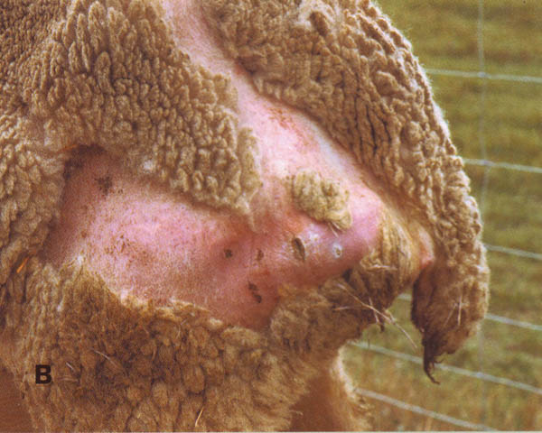
photos Ferrer, Garcia de Jalon, De las Heras

CEVA santé animale
Prurit marqué en zone dorso-lombaire

- mouvements inhabituels des naseaux et des oreilles, flehmen, léchage excessif

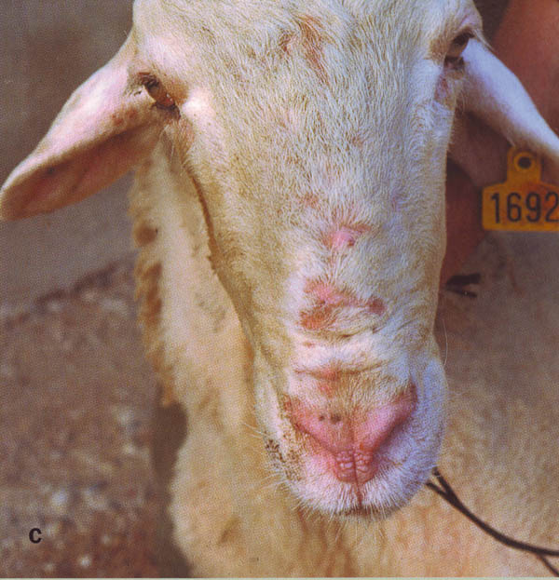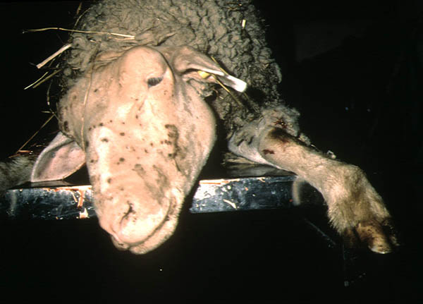
Ferrer, Garcia de Jalon, De las Heras J Brugère Picoux

CEVA santé animale

- perte de poids malgré un appétit conservé

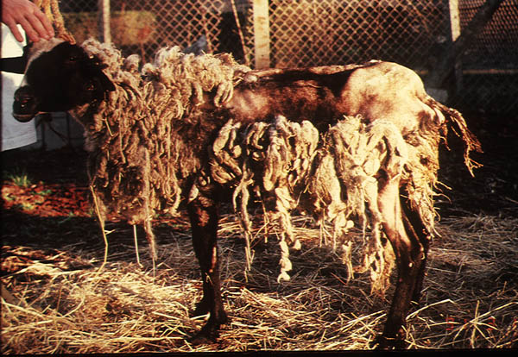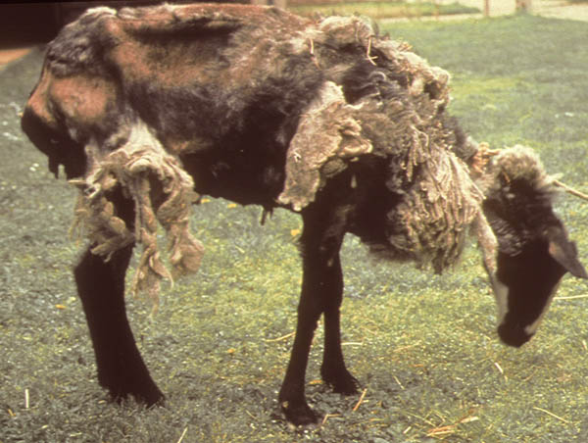
photos J Brugère Picoux
Brebis en fin d’évolution de tremblante. Déchéance physique importante, pertes de laine

- paralysie ascendante débutant par une parésie de l’arrière train
- la mort survient en 1 à 3 mois, après une évolution graduelle sans rémission

Lésions
- les seules macroscopiques remarquables sont les lésions de grattage
- les lésions microscopiques siègent dans la substance grise des centres nerveux supérieurs, notamment : cervelet, protubérance annulaire, cornes ventrales de la moelle épinière et bulbe
- lésions symétriques et non inflammatoires : spongiose, gliose astrocytaire, dépopulation neuronale, parfois dépôts amyloïdes

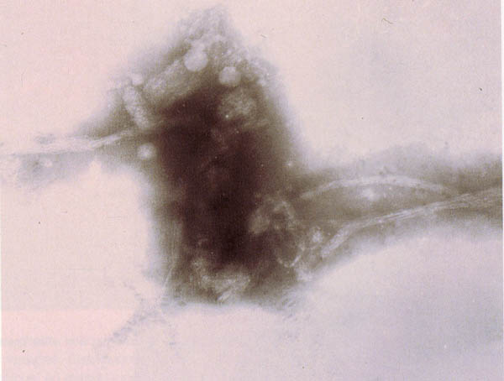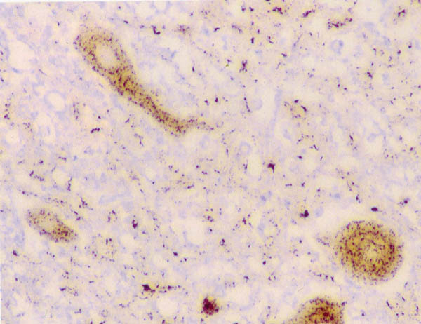
photos Ferrer, Garcia de Jalon, De las Heras

CEVA santé animale
A gauche, fibrille vue au microscope électronique (x30 000)
A droite, dépôts de protéine prion dans le bulbe d’une brebis atteinte

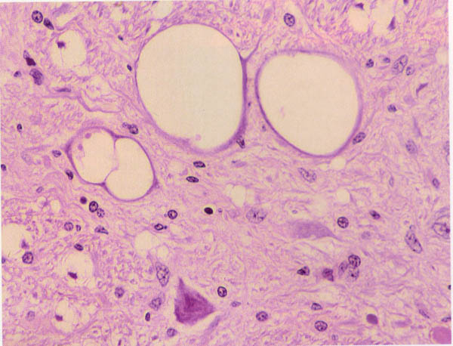
Ferrer, Garcia de Jalon, De las Heras

CEVA santé animale
Image histopathologique du bulbe rachidien

Diagnostic
- clinique lorsqu’un cas apparaît dans un troupeau,
- la confirmation passe obligatoirement par des examens de laboratoire réalisés après le décès de l’animal, aucun test ante mortem n’ étant utilisé en routine actuellement.
- Plusieurs tests existent pour mettre en évidence la présence de la protéine PrPsc (Western blot, immunohistochimie, ELISA) ou les lésions associées aux encéphalopathies spongiformes
- le diagnostic histopathologique est fiable mais n’est pas utilisé en routine pour le dépistage, remplacé par des techniques plus faciles à mettre en œuvre.
- dans le cas de suspicion clinique, la réglementation impose deux prélèvements de sang (tube sec et EDTA) ante mortem. La tête est prélevée immédiatement après abattage par un agent agréé (par arrêté préfectoral) et acheminée vers un laboratoire vétérinaire départemental agréé (également par arrêté préfectoral) où l’encéphale entier est prélevé et placé dans du formol à 10 pour cent en vue des analyses histopathologiques. Des prélèvements de tissu nerveux frais (conservé ou non par congélation) sont aussi effectués en vue des analyses complémentaires (Western blot notamment)
- le dépistage s’effectue sur prélèvement de tronc cérébral à l’équarrissage (par un vétérinaire sanitaire) ou en abattoir (par un agent agréé) réalisé à l’aide d’une curette spéciale introduite par le trou occipital après section de la tête.
- le laboratoire de référence pour la tremblante est l’AFSSA (Agence Française de Sécurité Sanitaire des Aliments) de Lyon, l’histopathologie peut aussi être réalisée dans les Ecoles Nationales Vétérinaires d’Alfort et de Toulouse ou à l’AFSSA de Niort.
Diagnostic différentiel
Listériose, coenurose, visna, abcès cérébral, hypomagnésémie subaiguë, intoxication par le plomb ou par les organochlorés, gale, maladies cachectisantes

Traitement
Aucun traitement

Prévention
- pas d’introduction d’animaux en provenance de cheptels infectés
- pas d’utilisation de farines animales dans la nourriture
- favoriser le renouvellement avec des ovins porteurs d’allèle de résistance (ARR)

Législation
- Maladie légalement réputée contagieuse sous la dénomination « tremblante des ovins et caprins » depuis 1996
- Réseau national d’épidémiosurveillance
- Lors de suspicion clinique (Arrêté du 27 janvier 2003), le cheptel d’origine est placé sous Arrêté Préfectoral de Mise sous Surveillance : mise en interdit, recensement, contrôle et mise à jour de l’identification des ovins et caprins présents, isolement du suspect, génotypage s’il s’agit d’un ovin, abattage et destruction du cadavre (équarrissage), enquête épidémiologique
- En cas de découverte à l’abattoir d’un syndrome neurologique évoquant la tremblante et ne pouvant être rattaché à aucune autre affection de manière certaine, la saisie totale de la carcasse est prononcée.
- Si la tremblante est confirmée, le cheptel d’origine est placé sous Arrêté Préfectoral de Déclaration d’Infection : confirmation de la mise en interdit, euthanasie et destruction des cadavres suspects cliniques, prélèvement sanguin et génotypage de l’ensemble des ovins du troupeau, isolement, marquage et euthanasie de tous les caprins dans un délai de 6 mois, isolement, marquage et élimination des ovins de génotypes sensible ou très sensible, contrôle et assainissement éventuel des exploitations « à risque ».
- Levée de l’arrêté après élimination de tous les sujets marqués et désinfection. L’exploitation reste 3 mois sous surveillance. Les ovins naissant dans les 6 mois suivant la levée de l’arrêté sont génotypés et éliminés s’ils sont sensibles ou très sensibles.
- Il existe un contrôle sanitaire officiel des ventes de reproducteurs vis-à-vis de la tremblante. Les éleveurs peuvent y adhérer de manière volontaire. Le but est la certification sanitaire des cheptels indemnes depuis plus de 3 ans, sous réserve de contrôles réguliers.
- Retrait systématique et destruction par incinération de certains organes dits « MRS » (matériaux à risque spécifié) : tête entière, yeux et amygdales des sujets de 6 mois ou plus ou élevés hors de France (seulement yeux et amygdales avant 6 mois sur les sujets nés en France), moelle épinière des sujets de 12 mois et plus, rate quel que soit l’âge.
- Programme national d’amélioration génétique des ovins pour la résistance à la tremblante.

Risque pour l’Homme
Contrairement à celui de l’Encéphalopathie spongiforme bovine, l’agent de la tremblante ne semble pas passer facilement les barrières d’espèce, en particulier celle concernant l’espèce humaine. On ne peut cependant exclure formellement une transmission en raison des incertitudes concernant l’origine exacte de la maladie de Creutzfeldt-Jakob sporadique.
Une autre menace serait la présence de l’agent bovin chez des ovins présentant les symptômes d’une tremblante classique.
Le retrait des MRS chez les petits ruminants est donc une mesure de précaution inévitable dans l’attente de nouvelles données.

Bibliographie
- ADJOU K., MICHE N., BRUGERE PICOUX J. Principales affections du système nerveux des ovins. Point Vet., 2006, 263 : 24-29
- BRUGERE PICOUX J. Maladies des moutons, 2ème édition, Editions France Agricole, 2004, 74-83
- Baylis M, Goldmann W. The genetics of scrapie in sheep and goats., Curr. Mol. Med. 2004 ;4(4):385-96.
- Brugere-Picoux J, Adjou K, Brugere H. Mise au point sur les encéphalopathies spongiformes subaiguës transmissibles, Bull. Acad. Natl. Med. 2005 ;189(2):389-98
- Gavier-Widen D, Stack MJ, Baron T, Balachandran A, Simmons M. Diagnosis of transmissible spongiform encephalopathies in animals: a review. J. Vet. Diagn. Invest. 2005;17(6):509-27
- Hunter N. Scrapie and experimental BSE in sheep, Br. Med. Bull. 2003;66:171-83
- Maurer E, Botteron C, Ehrensperger F, Fatzer R, Jaggy A, Kolly C, Meylan M, Zurbriggen A, Doherr MG. Swiss scrapie surveillance. I. Clinical aspects of neurological diseases in sheep and goats, Schweiz Arch Tierheilkd. 2005 ;147(10):425-33
- Philippe S, Ducrot C, Roy P, Remontet L, Jarrige N, Calavas D. Sheep feed and scrapie, France., Emerg. Infect. Dis. 2005;11(8):1274-9.
- Sales N. What can we learn from the oral intake of prions by sheep? J. Pathol. 2006 ;209(1):1-3.

